От воспитателя детского сада
1-ой младшей группы
Давыдовой С.В.

Развитие мелкой моторики и тактильной чувствительности
у детей раннего возраста.

Развитие мелкой моторики (гибкости и точности движений пальцев рук) и тактильной чувствительности – мощный стимул развития у детей восприятия, внимания, памяти, мышления и речи…
Вышесказанное – это давно проверенный факт, который применяют педагоги, психологи, и воспитатели, как в составлении, так и в реализации различных обучающих программ. Знают об этом и родители, а также производители всевозможных детских игрушек, в которые детям и родителям интересно играть вместе. Но очень немногие задумываются, что огромный потенциал развития мелкой моторики и тактильной чувствительности дает малышам сама жизнь. Давайте посмотрим, как можно развивать гибкость пальчиков и тактильную чувствительность детей при помощи обычных предметов домашнего обихода. Самое главное – для того, чтобы играть с ребенком, нам не нужно ничего специально покупать – у нас все под рукой.
Спички, зубочистки, ватные палочки, пуговицы, бусины, каштаны и желуди.
Принято считать, что спички детям не игрушка, и напрасно. Играя с мелкими предметами (только под внимательным присмотром взрослых) малыши развивают не только мелкую моторику, но и пространственно-образное мышление, тактильную чувствительность и творческие способности. Если вы боитесь, что Ваш полуторагодовалый малыш скушает серу – соскоблите её. Внимательно смотрите, чтобы мелкие предметы не попали ребенку в нос, рот, ухо.
Спички, зубочистки, ватные палочки, пуговицы, бусины, каштаны и желуди можно использовать для выкладывания различных рисунков, как произвольно, так и по схеме. Причем все эти предметы можно использовать одновременно в одном рисунке. Начинать лучше с простых геометрических фигур: квадрата, треугольника, ромба, круга, постепенно усложняя игры. Из спичек и ватных палочек хорошо получаются звезды, ежики, машинки, елочки, то есть любые фигуры, в которых много прямых линий. Так же спички и зубочистки вполне подходят для поделок из пластилина, каштанов и желудей, они могут служить скрепляющим элементом для изготовления птичек, человечков, гусениц и так далее.
Все эти предметы так же удачно сочетаются с колесиками, веревочками, колпачками, пробочками. Если воспользоваться цветной бумагой и посадить их на клей, получится замечательная аппликация. Пуговицы могут прекрасно заменить на рисунке шарики, колесики, глазки, окошки, елочные игрушки.
Сначала рисунок выкладывает взрослый, ведь малыша надо заинтересовать, а затем постепенно подключайте ребенка. Если рисунок сложный, можете сначала нарисовать его схему на листе бумаги.
Даже самым маленьким деткам будет очень полезно перебирать пуговицы – вытаскивать их из коробочки и складывать обратно. Предложите малышу помочь вам разобрать пуговки – большие в одну коробочку, маленькие в другую, помните, что малыши могут заниматься не продолжительное время, поэтому количество предметов должно быть ограничено. Не оставляйте малыша без присмотра, пока он играет с мелкими предметами.
Кухонная утварь: ложки, чашки, миски, кастрюли, сковородки.
Для малышей кухня это очень привлекательное место, еще и потому, что там находится мама, их постоянно тянет туда. Как правило мамам это обычно доставляет массу неудобств. Они придумывают различные средства, как выманить чадо с кухни, пока готовят еду, но не всегда это приводит к нужному результату. Предлагаю решить эту проблему иначе – возьмите ребенка с собой, посадите его на туристическую пенку или коврик, выделите ему несколько предметов кухонной утвари (острые, тяжелые и бьющиеся предметы не давайте) и пусть играет тем, что ему нравится, а именно: сковородками, кастрюльками, ложками и так далее. Мы, родители, так стараемся, покупаем игрушки с разной фактурой поверхности для тренировки чувственного восприятия, но почему то редко используем подручный материал. На кухне масса возможностей для развития ребенка! Тут и разнообразие различных поверхностей, гладкие ложки, половники, шершавые, пластмассовые миски, плошки, и изучение большой и маленький, малышке очень интересно влезет ли ложка в миску и почему туда не помещается половник или другая миска. Если в пластиковые бутылки налить разной по температуре воды, можно почувствовать разницу, а если в те же бутылки накидать кусочки пенопласта от разодранного ребенком лотка и закрутить туго крышку – великолепная получится игрушка. А как весело стучать половником по кастрюле?! Опять же чадо занято, мама свободна, да еще и выход энергии.
Баночки, скляночки, пузырьки.
Все это тоже любимо детками. Родители часто бояться давать стеклянные предметы деткам – мало ли разобьют, поранятся. Небольшую стеклянную баночку из под детского питания или маминого крема очень не легко разбить, зато как интересно в нее что-нибудь складывать, ведь она прозрачная и все видно. Маленькие баночки можно использовать для обучения пересыпанию круп, переливанию воды. Игры с водой рекомендую проводить в ванне, чтобы малыш и все вокруг не было залито водой.
Огромное удовольствие ребенку доставляет откручивание и закручивание крышки. Дайте годовалому малышу чисто вымытый тюбик или пластиковую бутылочку, и вы займете его минут на 30.
В банку, бутылку (можно использовать прозрачный пластик) насыпьте крупу (горох, гречку, пшено) или семечек или мелких орешков, получится прекрасная погремушка, а если взять несколько емкостей, то еще можно и звуки сравнить, каждая гремит по-разному. Ух, как интересно! Вот и еще у мамы время образовалось на домашние дела или отдых.

Тесто.
Интересно, кто из вас, нынешних родителей, не любил сидеть возле мамы, когда она раскатывала тесто, наверное, таких не найдется. Вот и вы предоставьте малышу такую радость, ведь тесто можно использовать вместо пластилина. Оно мягкое, податливое для неокрепших пальчиков малышей, самое то, да и проглотит, ничего страшного не случится, ведь это съедобно. А сколько положительных эмоций будет у ребенка, если вы его изделие еще и испечете. Тонкий, раскатанный пласт теста может послужить основой для будущей картины из любого подручного материала: крупы, пуговиц, желудей, веревочек, спичек, семечек и так далее. Занимательное занятие для малыша, пока мама на кухне.
Крупы, макароны, соль.
Обычная крупа скрывает в себе огромное количество возможностей по развитию мелкой моторики.
Крупную крупу, такую как: гречку-ядрицу, горох, фасоль, а также макаронные изделия можно использовать для выкладывания картинок, создания аппликаций. Ребенок, рассматривая сюжет какой-либо картинки, может сравнивать, на что похожа та или иная крупа, макаронные изделия. Например, из гречки можно выложить дорожку, она похожа на камешки или крупный песок, а из красной фасоли – домик, она похожа на кирпичики. Даже, если вы просто насыпите крупу в миску и дадите ребенку – это уже и увлекательное занятие для малыша, и развитие тактильной чувствительности.
Мелкую крупу и соль можно использовать для пальчикового рисования. Высыпаем крупу, соль на поднос контрастного цвета (черный, красный, зеленый, синий), ровным слоем и начинаем рисовать. Сначала порисуйте сами, ведь ребенок не знает, что с этим делать, значит, его нужно заинтересовать, увлечь. Провидите пальцем по крупе, получится яркая контрастная линия, затем возьмите пальчик малыша и повторите движение, теперь пусть он сам нарисует несколько линий. Когда ребенок освоится, можно предложить ему рисовать различные узоры, сначала рисует мама, затем малыш. Ну а когда рисовать узоры станет не интересно, можно переходить и к целым картинам: солнышко, домик, забор, облака, дождик, цветочки, линии различных форм. Можно на таких рисунках изучать форму, буквы, цифры. Ну, а если вам жалко крупы, то замените её на обычны песок, но не забывайте, что малыш может потянуть его в рот, крупа в этом смысле намного безопаснее.
Молнии, шнурки, завязки, веревочки, застежки.
Все дети очень любят игрушки, но больше им нравится настоящие вещи. Возникает вопрос зачем покупать специально развивающие игрушки для мелкой моторики, когда это все есть дома, пряжки есть на каждом ремне и туфлях, на ботинках -шнурки, на одежде - пуговицы, крючки и молнии… Покажите малышу назначение всех этих предметов на настоящей одежде и он с удовольствием будет корпеть над всевозможными застежками. Всегда найдется дома что-нибудь уже не нужное, вот и отдайте на растерзание ребенку, вещь проживет еще одну жизнь, обучающую, а потом и выбросить не жалко. Покажите, как плести косички из ленточек, шнурков и веревочек, застегивать пряжки.
Вот такое солнышко можно сделать из пряжи или тесемок
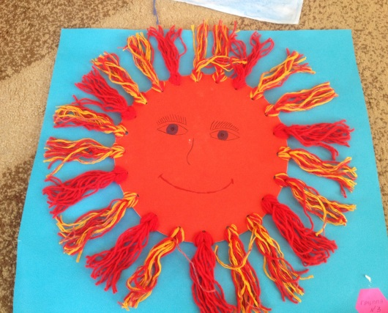
Кроме того, детки очень любят примерять самостоятельно обувь взрослых, а так же надевать шапки, наматывать шарфы. Это проявляется интерес ребенка к самостоятельному одеванию, не мешайте ему, а лучше помогите, объясните почему не получается, а затем предложите его вещи. Если вам не нужно спешить - предоставите малышу по мере возможности самостоятельность в одевании.
Бумага, газеты, журналы, фольга.
Все это можно мять, рвать, можно делать объемные фигурка, а также составлять картины, делать аппликацию. Бумагу даже можно грызть, но только под присмотром взрослых, чтобы ничего не попало в желудок.
Маленьким деткам очень нравиться разматывать и раздирать туалетную бумагу, не ругайтесь, а лучше направьте это желание в нужное русло, например для создания объемных, пушистых аппликаций.
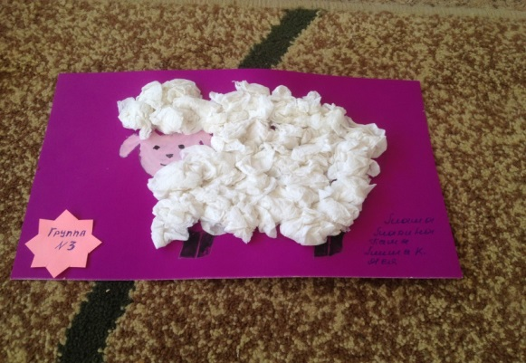
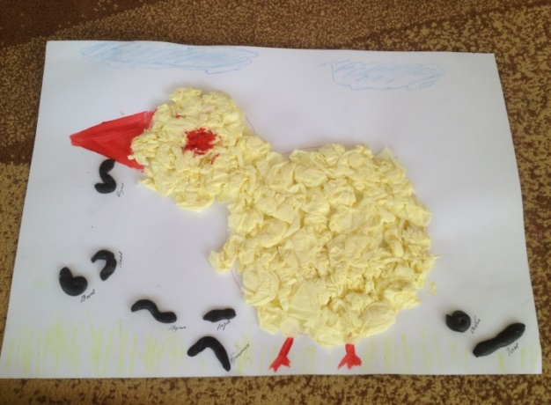

Помпоны, клубки.
Помпоны для малышей – это замечательные маленькие мячики, если оторвались или остались от старой одежды не спешите выбрасывать. Можно придумать множество занимательных игр. Использовать просто как мячики: катать. кидать, ловить, мять, интересно и безопасно, ничего не разобьются. Можно поиграть с помпоном в прятки: берем три одинаковых, не прозрачных стаканчика, под один прячем помпон, перемешиваем и предлагаем малышу найти пропажу. Играя с разноцветными помпонами, клубками, ребенок изучает цвета, можно использовать их и для изучения счета.
Ваш малыш заинтересовался клубком – вот и здорово! Пусть крутит его, вертит, катает, тянет за ниточку, напоследок предложите ему вместе смотать ниточку обратно в клубок.
Шкаф.
Шкаф – это, наверное, самое интересное изобретение взрослых. Нет ни одного малыша в возрасте от 7-9 месяцев и примерно лет до двух, который не стремился бы попасть в эту сокровищницу. Там столько всего интересного! А родители только и твердят: «Нельзя!» Ну почему нельзя? Одно дело, когда там лежат важные документы или иголки, совсем другое, когда родители так поступают для своего удобства или лени, им просто не хочется лишний раз убираться в комнате, конечно, гораздо удобнее посадить ребенка в манеж, и мало кто задумывается, что сидя в «клетке» ребенок получает гораздо меньше информации о мире, в который он попал, в том числе и тактильной. Но почему бы не убрать опасные предметы в недоступное детям место, и не сложить на нижние полки шкафа безопасные и не очень ценные вещи? Пусть малыш проводит свои исследовательские изыскания, изучает, крутит, верти, примеряет на себя.
Полотенца, простынки, тряпочки, мешочки.
С их помощью мы опять тренируем тактильное восприятие, ведь все они сделаны из различных тканей, имеют совершенно разную структуру. Совсем маленькие могут играть в «ку-ку» или в прятки, мять, щупать, грызть ткани различной текстуры. Из полотенца или пеленки можно сделать импровизированный мешочек или накидку, куда сложить различные предметы, а малыш пусть узнает предмет на ощупь. Можно из полотенец, простынок делать домики, гамаки и качели для кукол. В этом случае ребенок сам занимается конструированием, учится вязать узлы.
Дорогие взрослые, самое главное – поменьше ограничивайте ребенка, дайте ему возможность активно двигаться по квартире, манипулируя предметами. Ведь он лезет везде не из вредности – он реализует заложенный в нем огромный творческий потенциал, причем даже лучше, чем при специальном обучении и при наличии дорогостоящих дидактических игрушек, так как активность исходит от самого ребенка, а готовая игрушка быстро надоедает. Он реализует свою внутреннюю, заложенную в нем программу, в движении он развивается. Вам повезло, если ваш ребенок подвижный и ловкий. Ни в коем случае не надо гасить активность малыша, если это не приведет к травме. Ребенку все интересно, этот интерес и есть проявление его творчества и интеллекта. Организуйте детское пространство так, чтобы опасных предметов было как можно меньше, и тогда для творческой активности малыша, не сдерживаемой постоянными запретами и окриками, будет огромный простор.
От воспитателя детского сада
1-ой младшей группы
Давыдовой С.В.

